Date: | 25/06/2009
Version: | 1.0 for initial version
Status:
Author: | Nguyễn Chí Hiếu
Reviewed by:
Approved by:

Revision History
Date | Version | Description | Author
25/06/2009 | 1.0 |  | Nguyển Chí Hiếu

TABLE OF CONTENTS

1 CHỨC NĂNG CHÍNH: GỬI EMAIL & GỬI SMS 4
1.1 Tổng quan chương trình 4
1.1.1 Tạo mới loại dịch vụ 4
1.1.2 Sửa loại dịch vụ 5
1.1.3 Xóa loại dịch vụ 6
2.1.1 Tạo nội dung mẫu (cùng 1 nội dung có thể gởi cho nhiều người) 6
2.1.2 Sửa và xóa nội dung mẫu tương tự như loại dịch vụ (xem hình) 8
3.1.1 Tạo Email hoặc tin nhắn SMS từ 1 danh sách 8
4.1.1 Xem tin đang gởi 10
5.1.1 Xem tin đã gởi 11
6.1.1 Mô phỏng: 12

CHỨC NĂNG CHÍNH: GỬI EMAIL & GỬI SMS

TỔng quan chương trình
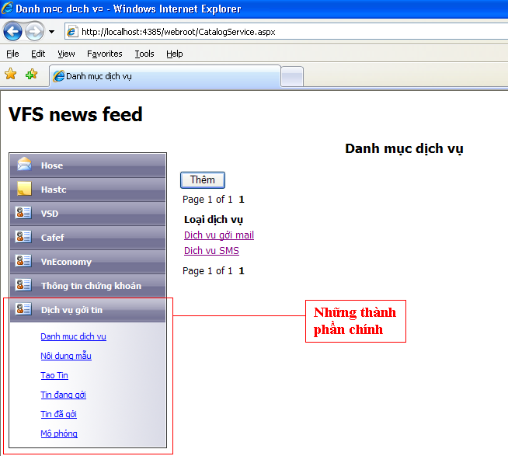

Tạo mới loại dịch vụ

- Click → Click để xem loại dịch vụ → click 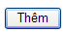 để tạo mới loại dịch vụ (xem hình).
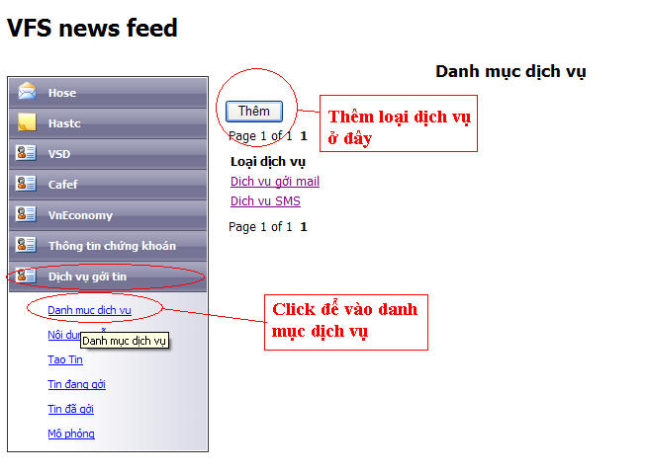
- Khi vào trang Thêm mới → nhập vào loại dịch vụ muốn tạo sau đó → nhấn .
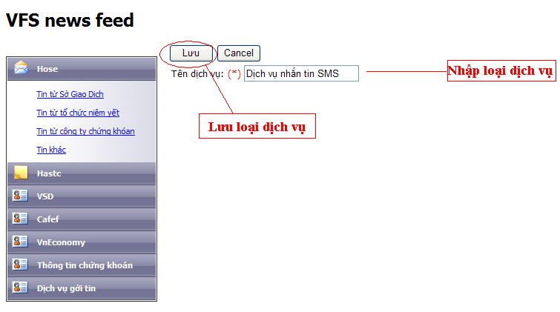

Sửa loại dịch vụ
Có 2 cách sửa nội dung (xem hình)
- Cách 1 nhấp vào tên dịch vụ đang có hoặc hình
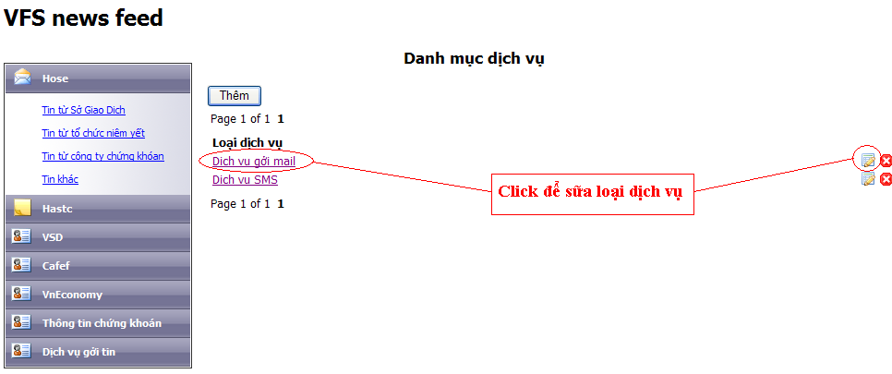
- Khi vào trang sửa: nhập lại loại hình dịch vụ sau đó nhấn

Xóa loại dịch vụ
- Có 2 cách để xóa nội dung mẫu
Click vào hình để xóa
- 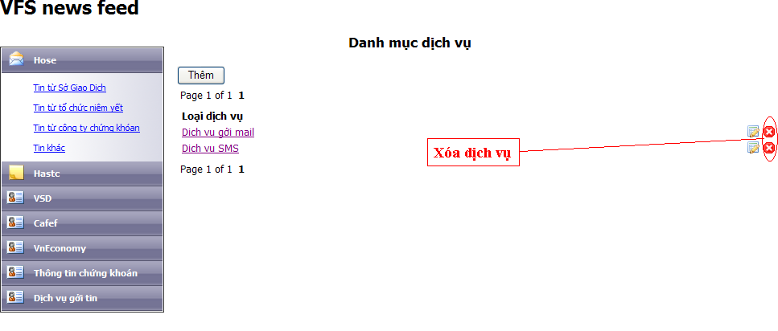

- Hoặc nhập trang sửa loại dịch vụ sau đó nhấn 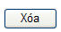 để xóa.

Tạo nội dung mẫu
- Nhấp vào trang nằm bên trái để danh sách nội dung mẫu tương tự như xem loại dịch vụ.
- Click → vào trang thêm mới nội dung mẫu
- Nhập đầy đủ thông tin (xem hình) sau đó nhấn 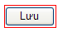
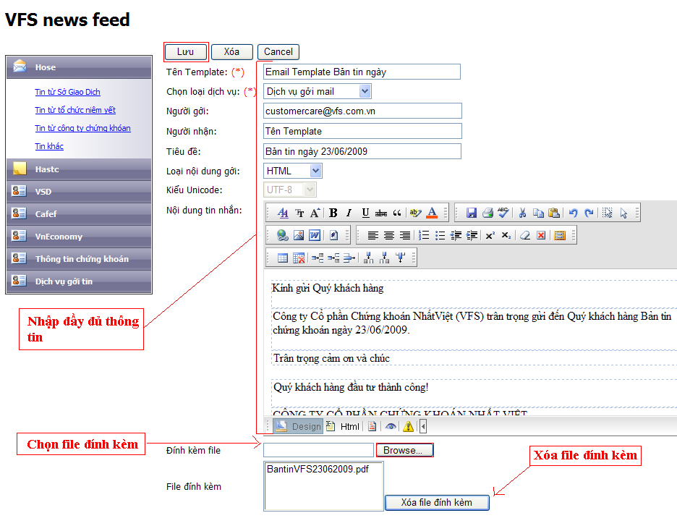

Sửa và xóa nội dung mẫu tương tự như loại dịch vụ (xem hình)
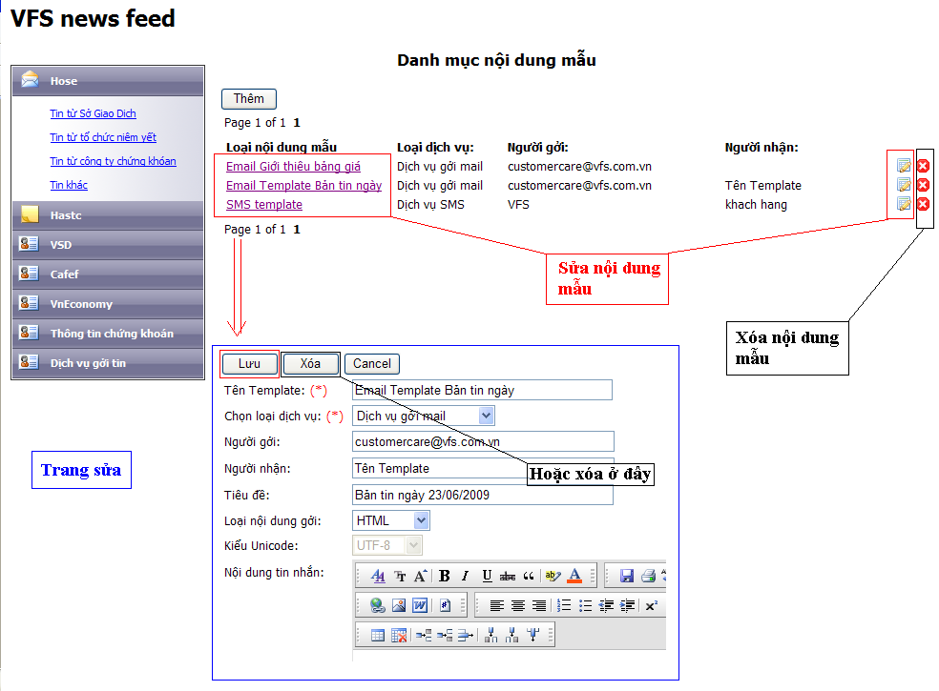

Tạo Email hoặc tin nhắn SMS từ 1 danh sách

Tạo danh sách để gởi:
- Mở Notepad → nhập những địa chỉ Mail (số điện thoại) cần gởi (Chú ý: dòng đầu tiên phải có chữ “Receiver” sau đó mới đến địa chỉ Mail (số điện thoại).
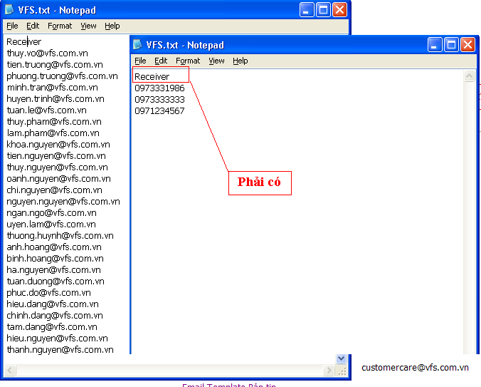
Sau đó lưu lại (đuôi mở rộng là *.txt)

Tạo tin:
- Nhấn vào phần tạo tin
- Chọn nội dung mẫu đã tạo ở trên, chọn file danh sách đã tạo bằng notepad → nhấn
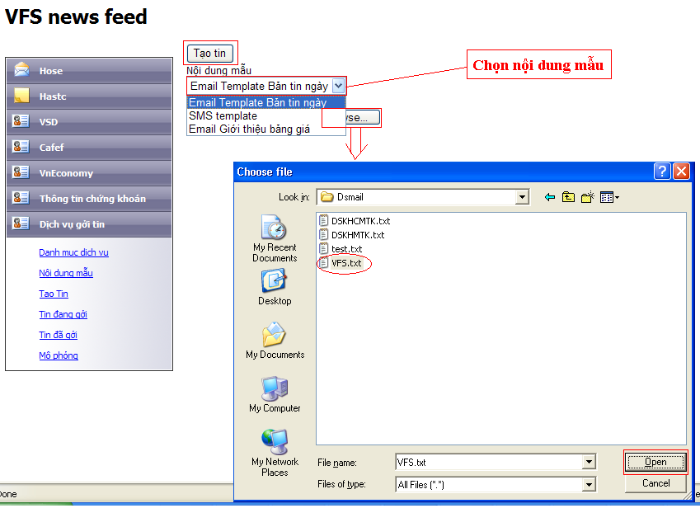

- Hoặc có thể tạo tin bằng cách đánh dấu vào những ô checkbox để chọn khách hàng gởi tin.
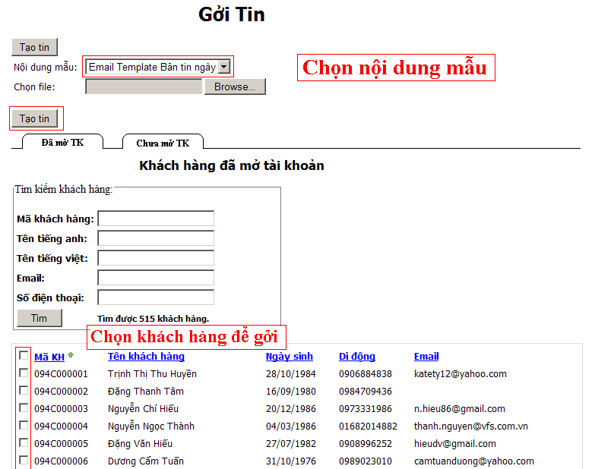

Xem tin đang gởi
- Nhấn vào phần : đây là những tin đang gởi từ danh sách đã tạo ở trên.
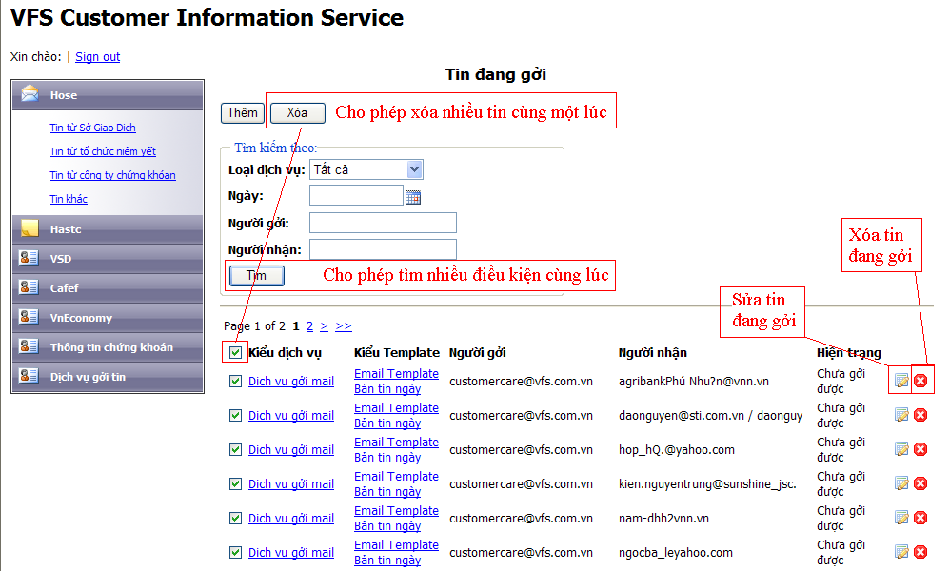

Có thể xóa hoặc sửa tin đang gởi như hướng dẫn trong hình.

Xem tin đã gởi
Để xem những tin đã gởi nhấn vào phần .
Ở phần tin đã gởi ta chỉ có thề xem chi tiết và xóa những tin đã gởi (xem hình).

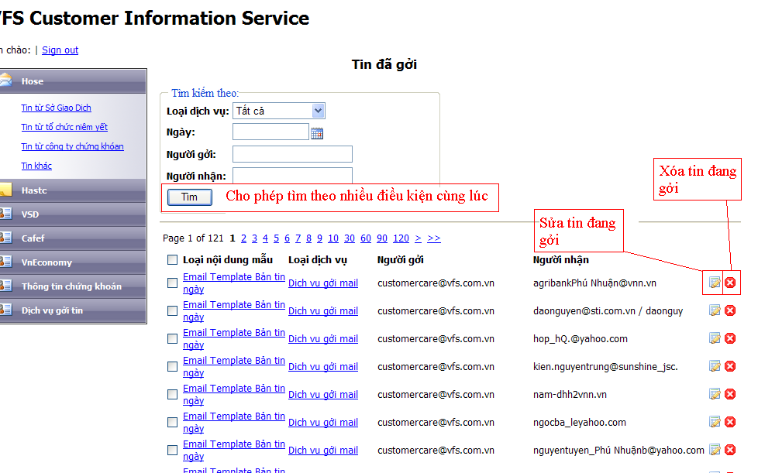

Mô phỏng:
Click vào để test quá trình gởi và nhận Email.
- Chọn 1 loại nội dung mẫu và nhập vào địa chỉ Email (số điện thoại) người cần gởi→ nhấn .
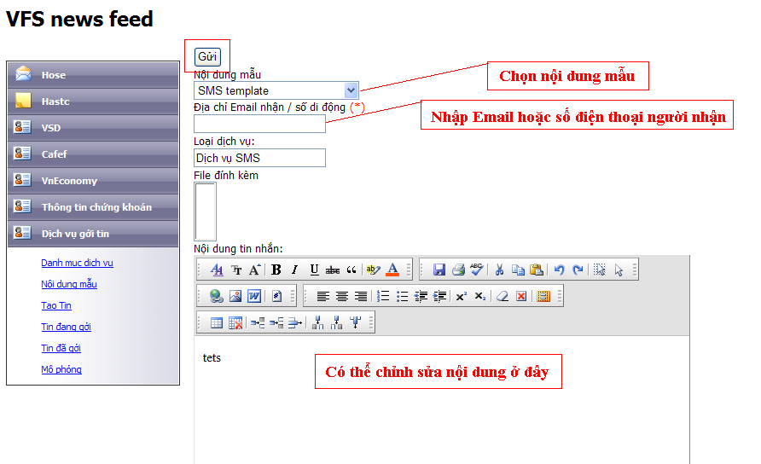

Quản lý khách hàng
- Khách hàng chưa mở tài khoản.
- Click để xem và quản lý những khách hàng chưa mở tài khoản. Ta có thể thêm, xóa, sửa (hoặc Import từ một file danh sách theo định dạng chuẩn) những khách hàng này (tương tự như danh mục dịch vụ hoặc nội dung mẩu…)
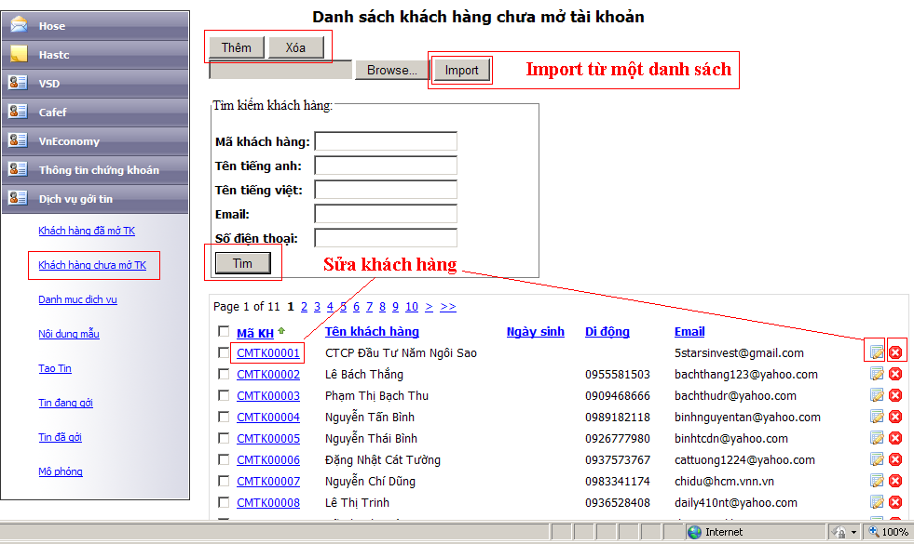

- Khách hàng đã mở tài khoản
- Click để xem thông tin khách hàng đã mở tài khoản tại VFS. Ở đây ta chỉ có thể xem thông tin của khách hàng (không thể sửa hoặc xóa) và có thêm tính năng đồng bộ để cập nhật thông tin mới nhất của khách hàng.
Chú ý: Muốn có thông tin khách hàng chính xác nhất ta phải đồng bộ trước khi gởi mail cho khách hàng.
